La librería Busca-libre desea mantener información de los libros que vende a sus clientes, la editorial y la información de su autor.

El identificador único de un libro es el ISBN (código universal) y un libro tiene una editorial. El nombre de la editorial es el identificador único de la editorial. Una editorial puede haber publicado muchos libros que la librería tiene en su existencia; sin embargo, la librería también desea mantener información de editoriales que no tienen libros en su inventario. Un libro tiene título, número de páginas y debe tener por lo menos un autor, pero puede tener muchos autores. Un autor es de interés para la librería si ha escrito por lo menos un libro y posiblemente muchos libros que tenga en su existencia; se desea almacenar la nacionalidad y fecha de nacimiento del autor, para identificar al autor se le asignará un código. 􀀀Un libro de la librería puede haber sido comprado por muchos clientes, o que aún no haya sido comprado. Para que un cliente sea de interés de la librería debe haber comprado por lo menos un libro y posiblemente muchos.

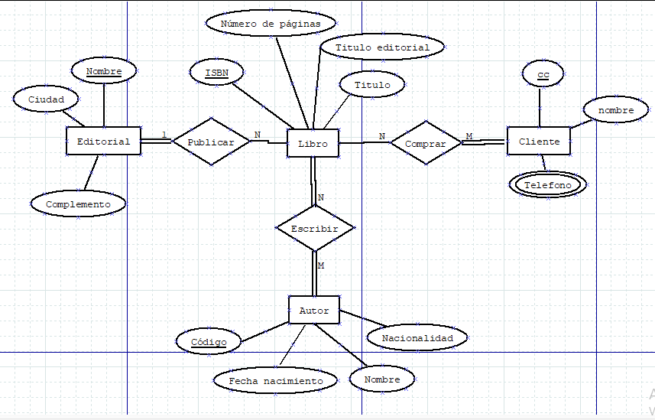

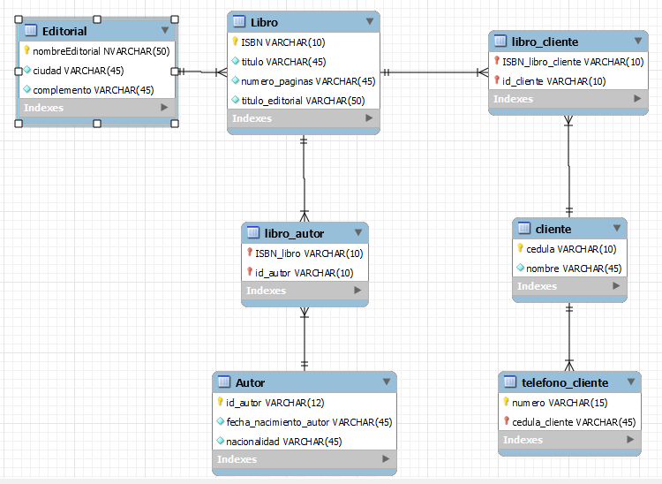

Modelo entidad relación

Enunciado para el planteamiento del modelo entidad relación:

1. Las atracciones que están en el parque fueron adquiridas a un proveedor (nacional o internacional) el cual debe tener una información de contacto y son manipuladas por un empleado (operador).

Corrección: El MER platea no establece una relación entre atracción y un empleado con cargo de operador, por lo tanto, se agrega una tabla operador.

1. Las atracciones que hay en el parque pueden necesitar un mantenimiento que será realizado por un técnico (nombre, especialidad y demás información que considere relevante) por medio de una orden de servicio (fecha, duración).
2. Para poder ingresar a las atracciones es necesario comprar un brazalete el cual es adquirido por los clientes.

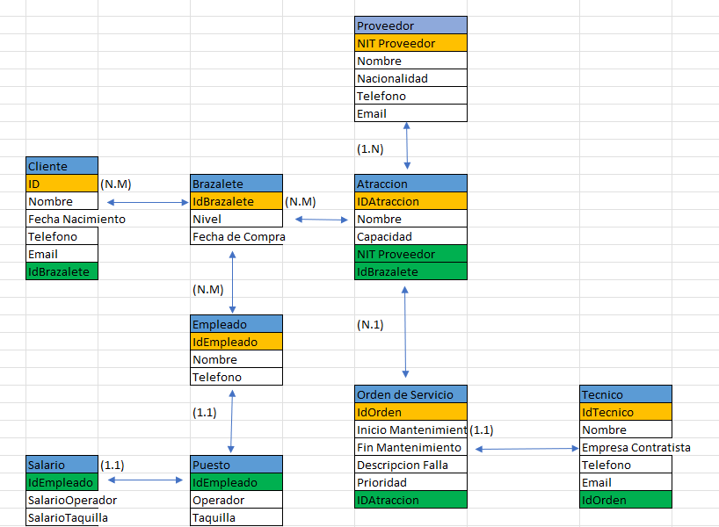

Corrección

MER parque norte